Actividad inicial
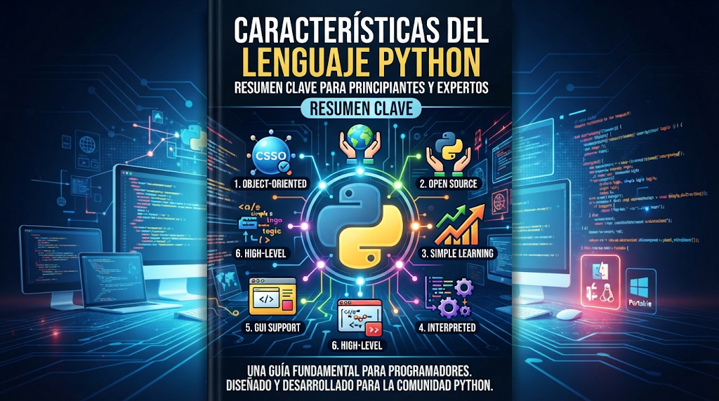
Contenido
Investigación sobre Python 3
Características: 3
Peculiaridades: 3
Usos: 3
Data Science 4
Inteligencia Artificial 4
Machine 4
Deep learning 4
Bibliografía 4

Investigación sobre Python

Características:
- Orientado a objetos: Organiza el código en clases y objetos para representar conceptos cotidianos de forma más eficiente.
- Código abierto (Open Source): Es gratuito, accesible desde cualquier sistema operativo y cuenta con una gran comunidad activa que contribuye a su desarrollo.
- Aprendizaje sencillo: Es un lenguaje intuitivo y amigable, ideal tanto para principiantes como para programadores experimentados.
- Lenguaje interpretado (integrado): Ejecuta el código línea por línea en lugar de compilarlo, lo que facilita y agiliza la depuración.
- Soporte para GUI: Es compatible con diversas Interfaces Gráficas de Usuario, destacando especialmente en campos como la Ciencia de Datos (Data Science).
- Alto nivel: Simplifica el trabajo del programador al abstraer la estructura del código y la gestión de la memoria.
- Portable: Permite una gran compatibilidad y facilidad de ejecución entre diferentes sistemas operativos (Mac, Linux y Windows).

Peculiaridades:
- Tipado dinámico y fuerte: No requiere declaración explícita de tipos. Se comprueban en tiempo de ejecución.
- GIL (Global Interpreter Lock): Limita la ejecución paralela de hilos en CPython.
- Multiparadigma: Orientado a objetos, imperativo y funcional.
- Énfasis en legibilidad: Regido por el Zen de Python (PEP 20): "Readability counts" (el código se escribe una vez, pero se lee muchas veces, así que la claridad es prioritaria.), "Simple is better than complex" (se prefiere la solución más sencilla que funcione, evitando abstracciones innecesarias).
- Indentación como estructura: Elimina llaves. El bloque se define por sangría.
- Gestión de memoria automática: Reference counting (Cada objeto lleva un contador de cuántas variables lo apuntan. Cuando llega a 0, se libera inmediatamente. Es determinista y rápido, pero no puede detectar ciclos) + garbage collector (Un recolector generacional (módulo gc) que periódicamente escanea los objetos contenedor (listas, dicts, instancias) y detecta grupos que solo se refieren entre sí (ciclos), liberándolos).

Usos:
- Análisis de datos y Machine Learning: Procesamiento de grandes volúmenes de información y creación de modelos predictivos con librerías como Pandas, NumPy, TensorFlow y PyTorch.
- Desarrollo Web: Construcción de la lógica del servidor (backend) mediante frameworks como Django y Flask.
- Automatización y Scripting: Ejecución de tareas repetitivas, web scraping, envío de correos, organización de archivos.
- Desarrollo de Software: Aplicaciones de escritorio, pruebas de software (QA), prototipado rápido.
- Sectores Especializados: Bioinformática, astronomía, ciberseguridad, robótica, finanzas.

Data Science
Es el estudio de datos con el fin de extraer información significativa para empresas. Es un enfoque multidisciplinario que combina principios y prácticas del campo de las matemáticas, la estadística, la inteligencia artificial y la ingeniería de computación para analizar grandes cantidades de datos. Este análisis permite que los científicos de datos planteen y respondan a preguntas como “qué pasó”, “por qué pasó”, “qué pasará” y “qué se puede hacer con los resultados”.

Inteligencia Artificial
Inteligencia Artificial (IA) es un campo de la informática que se enfoca en crear sistemas capaces de realizar tareas que normalmente requieren inteligencia humana, como aprender, razonar, resolver problemas, reconocer patrones, comprender el lenguaje y tomar decisiones. Los sistemas de IA aprenden de grandes cantidades de datos, identifican patrones y mejoran con el tiempo, permitiendo la automatización de procesos complejos y la toma de decisiones a escala.

Machine learning
Es el subconjunto de la inteligencia artificial que se centra en algoritmos que pueden "aprender" los patrones de los datos de entrenamiento y, posteriormente, hacer inferencias precisas sobre nuevos datos. Esta capacidad de reconocimiento de patrones permite a los modelos de machine learning tomar decisiones o realizar predicciones sin instrucciones explícitas y codificadas de forma rígida.

Deep learning
El deep learning es un subconjunto de machine learning impulsado redes neuronales cuyo diseño se inspira en la estructura del cerebro humano. Los modelos de deep learning están detrás de la mayor parte de la inteligencia artificial más avanzada en la actualidad, desde visión artificial y la IA generativa hasta los coches autónomos y la robótica.

Bibliografía
https://www.epitech-it.es/caracteristicas-de-python/
https://en.wikipedia.org/wiki/Python_(programming_language)
https://peps.python.org/pep-0703/
aws.amazon.com/es/what-is/python/
coursera.org/mx/articles/what-is-python-used-for-a-beginners-guide-to-using-python
https://aws.amazon.com/es/what-is/data-science/
aws.amazon.com/es/what-is/artificial-intelligence/
https://www.ibm.com/es-es/think/topics/machine-learning
https://www.ibm.com/es-es/think/topics/deep-learning

